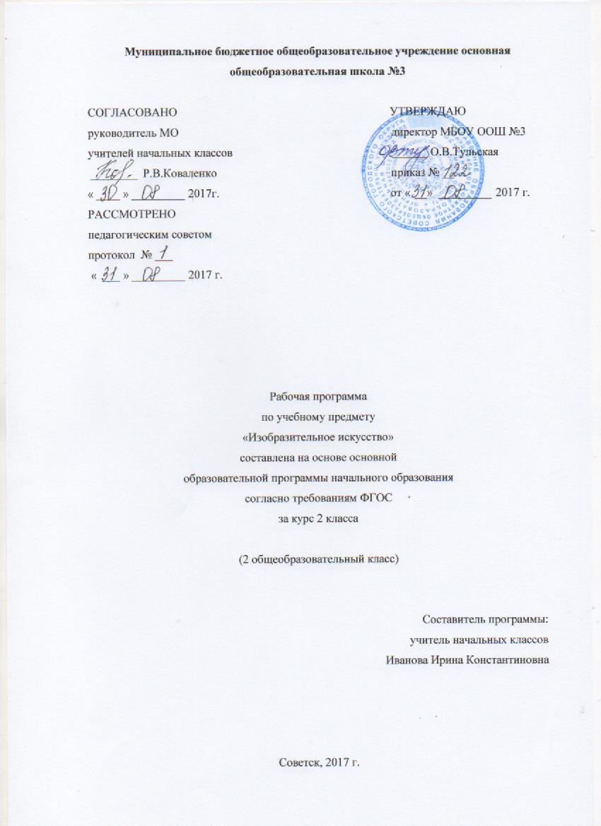

Содержание программы
- Пояснительная записка 3
1.1.Возможные результаты 5
1.2. Критерии оценки 6
- Учебный план на предмет 7
- Календарно-тематический план 8
- Образовательные ресурсы 10

- Пояснительная записка
Программа по учебному предмету «Изобразительное искусство» для 2 класса составлена на основе программы учебного курса «Изобразительное искусство» МБОУ ООШ № 3 и авторской программы «Изобразительное искусство» Б.М. Неменского, В.Г. Горяева, Г.Е. Гуровой, в соответствии с приказом о введении ФГОС НОО №373 от 06.11.2009 года и во изменение Приказа №2357 от 22.09.2011.
Изобразительное искусство в начальной школе является базовым предметом. По сравнению с остальными учебными предметами, развивающими рационально-логический тип мышления, изобразительное искусство направлено в основном на формирование эмоционально-образного, художественного типа мышления, что является условием становления интеллектуальной и духовной деятельности растущей личности.
Учебный предмет «Изобразительное искусство» предполагает сотворчество учителя и ученика; диалогичность; четкость поставленных задач и вариативность их решения.
Данная программа раскрывает последовательность изучения разделов и тем курса, а так же рассматривает возможные результаты освоения курса «Изобразительное искусство» за 2 класс.
Цель:
- воспитание эстетических чувств, интереса к изобразительному искусству, обогащение нравственного опыта, представлений о добре и зле;
- овладение элементарной художественной грамотой;
- формирование художественного кругозора и приобретение опыта работы в различных видах художественно-творческой деятельности, разными художественными материалами.
Задачи:
- совершенствование эмоционально-образного восприятия произведений искусства и окружающего мира;
- развитие способности видеть проявление художественной культуры в реальной жизни (музеи, архитектура, дизайн, скульптура и др.);
- формирование навыков работы с различными художественными материалами.
Программа за курс «Изобразительное искусство» 2 класса рассчитана на 34 часа в год, из расчета 1 час в неделю.
Основной формой организации образовательного процесса является урок в соответствии с учебным планом школы. Уроки проводятся по расписанию в соответствии с требованиями СанПиН (приказ №19993,от03.03.2011).
Данная программа осуществляется по УМК «Школа России».
Для реализации программного содержания используются следующие учебные пособия по изобразительному искусству:
1. Неменский Б. М., Неменская Л. А., Горяева Н. А., Питерских А. С. Изобразительное искусство. Рабочие программы. Предметная линия учебников 1-4 классы: пособие для учителей общеобразовательных учреждений. – М.: Просвящение, 2011
2. Неменский Б. М., Неменская Л. А., Коротеева Е. И. Изобразительное искусство: 1-4 кл.: методическое пособие. – 3-е изд. – М.: Просвещение, 2008

  - Возможные результаты
Личностные:
- способность к художественному познанию мира; умение применять полученные знания в собственной художественно-творческой деятельности;
- художественный вкус и способность к эстетической оценке произведений искусства;
- навыки использования различных художественных материалов для работы в разных техниках: живопись, графика, скульптура, декоративно-прикладное искусство, конструирование.
Метапредметные:
- умение видеть и воспринимать проявления художественной культуры в окружающей жизни (техника, музеи, архитектура, дизайн, скульптура и др.);
- желание общаться с искусством, участвовать в обсуждении содержания и выразительных средств произведений искусства;
- активное использование языка изобразительного искусства и различных художественных материалов для освоения содержания разных учебных предметов (литература, окружающий мир и др.);
- формирование мотивации и умения организовывать самостоятельную деятельность, выбирать средства для реализации художественного замысла;
- формирование способности оценивать результаты художественно-творческой деятельности, собственной и одноклассников.
Предметные:
- понимание значения искусства в жизни человека и общества; восприятие и характеристика художественных образов, представленных в произведениях искусства;
- умение различать основные виды и жанры пластических искусств, характеризовать их специфику;
- сформированность представлений о ведущих музеях России и художественных музеях своего региона;
- способность высказывать суждения о художественных особенностях произведений, изображающих природу и человека в различных эмоциональных состояниях; умение обсуждать коллективные результаты;
- умение использовать различные материалы и средства художественной выразительности для передачи замысла в собственной деятельности.

  - Критерии оценки
Во втором классе в первом триместре по всем предметам обучение является безотметочным. В классе используются следующие приемы оценочной деятельности, основанные на самооценке (пункт 8 раздел 2 ООП МБОУ ООШ №3): «Лесенка», «Волшебная линеечка».
Критерии оценки устных индивидуальных и фронтальных ответов
- активность участия;
- умение собеседника прочувствовать суть вопроса;
- искренность ответов, их развернутость, образность, аргументированность;
- самостоятельность;
- оригинальность суждений.
Критерии и система оценки творческой работы
- как решена композиция: правильное решение композиции, предмета, орнамента (как организована плоскость листа, как согласованы между собой все компоненты изображения, как выражена общая идея и содержание);
- владение техникой: как ученик пользуется художественными материалами, как использует выразительные художественные средства в выполнении задания;
- общее впечатление от работы;
- оригинальность, яркость и эмоциональность созданного образа, чувство меры в оформлении и соответствие оформления работы;
- аккуратность всей работы.
Из всех этих компонентов складывается общая оценка работы обучающегося.

- Учебный план на предмет
Предмет | Класс | Кол-во часов в неделю | I триместр | II триместр | III триместр | Год
Изобразительная деятельность | 2 | 1 | 12 | 11 | 11 | 34

- Календарно-тематический план
№ п/п | Тема урока | Количество часов | Дата
 |  |  | план | факт
 | Как и чем работает художник (8 часов)
1 | Три основных цвета- жёлтый, красный, синий. «Цветочная поляна». | 1
2 | Белая и чёрная краски. Природная стихия. | 1
3 | «Радуга на грозовом небе». Пять красок- богатство цвета и тона: гуашь. | 1
4 | «Осенний лес». Выразительные возможности других материалов (графические: пастель, мелки). | 1
5 | «Осенний листопад- коврик аппликаций. Выразительные возможности аппликации». | 1
6-7 | «Звери в лесу». Выразительные возможности материалов для работы в объёме (пластилин). | 1
8 | «Игровая площадка» для вылепленных зверей. Выразительные возможности бумаги. | 1
 | Реальность и фантазия (7 часов)
9 | «Наши друзья- птицы». Рисунок птицы (ворона, журавль, голубь, петух) с живой натуры, чучела или таблицы. Изображение и реальность. | 1
10 | «Сказочная птица». Изображение и фантазия. | 1
11 | Рисование «Узоры на стекле». Украшение и фантазия. | 1
12 | «Обитатели подводного мира». Украшение и реальность. | 1
13 | Украшение и фантазия. Украшаем сарафан. | 1
14 | «Подводный мир». Постройка и реальность. | 1
15 | Украшение и фантазия. «Новогодние игрушки». | 1
 | О чём говорит искусство (10 часов)
16 | Рисование по памяти и представлению. «Четвероногий герой». Выражение характера изображаемых животных. Живопись. | 1
17 | Сказочный мужской образ. Выражение характера человека в изображении («Весёлый и грустный клоун»). | 1
18 | Женский образ в русских сказках. Выражение характера человека в изображении. | 1
19 | Образ сказочного героя. Человек и его украшения. Богатырские доспехи- роспись. | 1
20 | Изображение природы в различных состояниях. Контраст на море. | 1
21 | Человек и его украшения. Выражение характера человека через его украшения. | 1
22 | «Морозные узоры». Украшение и реальность. | 1
23 | «Морской бой Салтана и пиратов». Выражение намерений человека через украшение. | 1
24-25 | «Замок Снежной Королевы». Дом для сказочных героев. | 2
 | Как говорит искусство (9 часов)
26 | «Огонь в ночи» (перо жар- птицы). Цвет как средство выражения: «тёплые» и «холодные» цвета. | 1
27 | «Мозаика». Цвет как средство выражения: «тихие» (глухие) и «звонкие» цвета. «Весенняя земля». | 1
28 | «Весенний пейзаж». Линии как средство выражения. Характер линий. | 1
29 | «Деревья весной». Линия, как средство выражения. Характер линий. Рисование с натуры и по памяти «Комнатные растения». | 1
30 | «Птицы». Ритм пятен как средство выражения. | 1
31 | «Поле цветов». Ритм цвета, пятен как средство выражения. Живопись (или оригами, цветная аппликация). | 1
32-33 | Беседа по картине. Рисование на тему: «Весенние деревья». Коллективное панно. | 2
34 | Обобщающий урок за год. Выставка детских работ. | 1

- Образовательные ресурсы
Учебные пособия:
Неменский Б. М., Неменская Л. А., Горяева Н. А., Питерских А. С. Изобразительное искусство. Рабочие программы. Предметная линия учебников 1-4 классы: пособие для учителей общеобразовательных учреждений. – М.: Просвящение, 2011.
Неменский Б. М., Неменская Л. А., Коротеева Е. И. Изобразительное искусство: 1-4 кл.: методическое пособие. – 3-е изд. – М.: Просвещение, 2008.
Материально-техническое обеспечение:
- наборы инструментов для занятий изобразительного искусства, включающие: альбом для рисования, пластилин, краски, ножницы, коврики, стеки, индивидуальные доски, пластиковые подложки;
- натуральные объекты, изображения (картинки, фотографии, пиктограммы) готовых изделий и операций по их изготовлению;
- репродукции картин;
- рабочие альбомы (тетради) с материалом для раскрашивания, вырезания, наклеивания, рисования;
- видеофильмы, презентации, аудиозаписи.
Учебное оборудование:
- технические средства (компьютер, магнитофон);
- учебные (альбом для рисования, карандаши (простые, цветные), фломастеры, краски, бумага; пластилин, картон)
Список литературы, используемый для составления программы
- Авторская программа «Изобразительное искусство» Б.М. Неменского, В.Г. Горяева, Г.Е. Гуровой.
- Закон РФ «Об образовании» (статья 9 в редакции от 03.06.2011 N 121-ФЗ «Образовательные программы» и статья 32 «Компетенция и ответственность образовательного учреждения»).
- Концепция духовно-нравственного развития и воспитания личности гражданина России. А.Я.Данилюк, А.М.Кондаков, В.А.Тишков. - М.: Просвещение, 2009.
- Начальная школа. Требования стандартов второго поколения к урокам и внеурочной деятельности / С.П. Казачкова, М.С. Умнова. – М.: Планета, 2012.
- Приказы Минобрнауки России от 31.12.2015г.№№1576, 1577, 1578 «О внесении изменений в ФГОС НОО»
- Основная образовательная программа МБОУ ООШ №3.
- Примерные программы по учебным предметам. Стандарты второго поколения. Начальная школа. /Приложение к «Примерной основной образовательной программе образовательного учреждения. Начальная школа». В 2 частях. Часть 1. М.: Просвещение, 2010
- Учебный план МБОУ ООШ №3.
- Федеральный государственный стандарт начального общего образования, утвержден приказом Министерства образования и науки Российской Федерации (приказ №1897 17.12.2010г).

